МИНИСТЕРСТВО НАУКИ И ВЫСШЕГО ОБРАЗОВАНИЯ
РОССИЙСКОЙ ФЕДЕРАЦИИ
Федеральное государственное автономное образовательное
учреждение высшего образования
«ЮЖНЫЙ ФЕДЕРАЛЬНЫЙ УНИВЕРСИТЕТ»
Институт компьютерных технологий и информационной безопасности

ОТЧЕТ
Практической работы №5
по теме: «Интеграции на платформе 1С:Предприятие»
по дисциплине: «ВПК-8. Профессиональная разработка на платформе 1С:Предприятие»

Выполнил студент
группы КТбо4-12
Кравченко С. А.
________________

Проверил
ассистент кафедры САиТ
Борисов А. Ю.
________________

СОДЕРЖАНИЕ
ЗАДАНИЕ
ХОД РАБОТЫ
Задача 1. Выгрузка приходных накладных в JSON
Задача 2. Создание расходных накладных из JSON
Задача 3. Синхронизация информационных баз УНФ
Задача 4. Загрузка контрагентов из Excel
Задача 5. Выполнение HTTP GET запроса
ЗАКЛЮЧЕНИЕ

ЗАДАНИЕ
В практической работе необходимо выполнить пять заданий по интеграции прикладного решения «1С:Управление нашей фирмой». Работа охватывает обмен данными через JSON, синхронизацию двух информационных баз, загрузку данных из Excel и обращение к внешнему HTTP-ресурсу.
В первом задании требуется выгрузить приходные накладные за выбранный период в файл JSON. Сведения о документах и строки табличной части «Товары» должны располагаться в отдельных массивах, а каждая товарная строка должна быть связана с родительским документом по идентификатору.
Во втором задании на основании сформированного JSON-файла необходимо создать новые расходные накладные, сопоставив организации, контрагентов, склады и номенклатуру по наименованию. Документы должны быть записаны с новыми номерами без проведения.
Третье задание предусматривает синхронизацию двух баз УНФ, выполняющих роли головного офиса и филиала. Документы, созданные в филиале, должны передаваться в головной офис, а новая номенклатура из головного офиса - в филиал.
В четвертом задании требуется загрузить контрагентов из файла Excel. Новые элементы создаются в справочнике «Контрагенты», а повторные записи выявляются по ИНН и не загружаются.
В пятом задании необходимо реализовать прямой GET-запрос по полному URL и вывести полученный HTTP-ответ. Для имитации внешнего ресурса используется локальный mock-сервер Mockoon.

ХОД РАБОТЫ
Задания 1, 2, 4 и 5 выполнены в виде отдельных внешних обработок. Для третьего задания использован штатный механизм синхронизации УНФ через универсальный формат EnterpriseData и локальный каталог обмена. Проверка каждого этапа проведена в учебной демонстрационной информационной базе.

Задача 1. Выгрузка приходных накладных в JSON
Создана внешняя обработка «Выгрузка приходных накладных JSON». На форме задаются начало и конец периода, после чего обработка выбирает документы «Приходная накладная» и формирует внешний JSON-файл.
В корневом объекте JSON сформированы массивы «Документы» и «Товары». В массив документов включены идентификатор, дата, организация, контрагент и склад. В массив товаров включены идентификатор родительского документа, номер строки, номенклатура, количество и сумма.
При проверке за период с 3 по 5 апреля 2022 года выгружена одна приходная накладная от 4 апреля 2022 года и девять строк товаров. Во всех строках значение «РодительДокумент» совпадает с идентификатором выгруженного документа, поэтому связь массивов сохраняется.
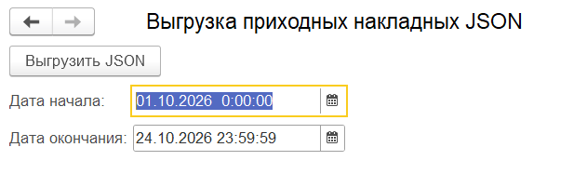
Рисунок 1 – Результат выгрузки приходных накладных в JSON
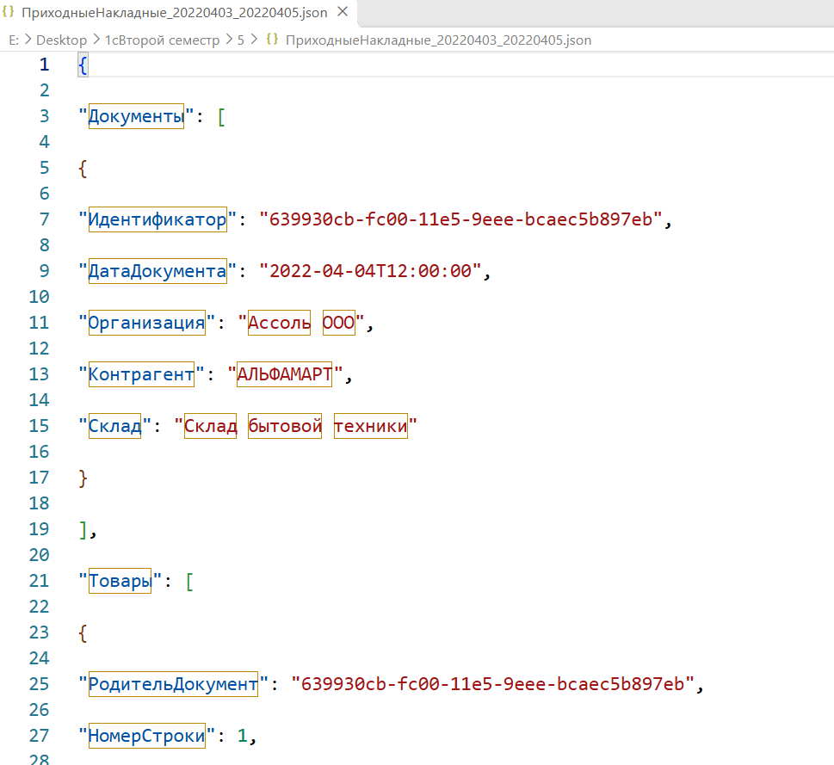
Рисунок 2 – Структура сформированного JSON-файла

Задача 2. Создание расходных накладных из JSON
Создана внешняя обработка «Загрузка расходных накладных JSON». По команде «Загрузить JSON» файл помещается во временное хранилище и разбирается на массив документов и массив товарных строк. Обработка показала, что в файле содержатся один документ и девять строк товаров.
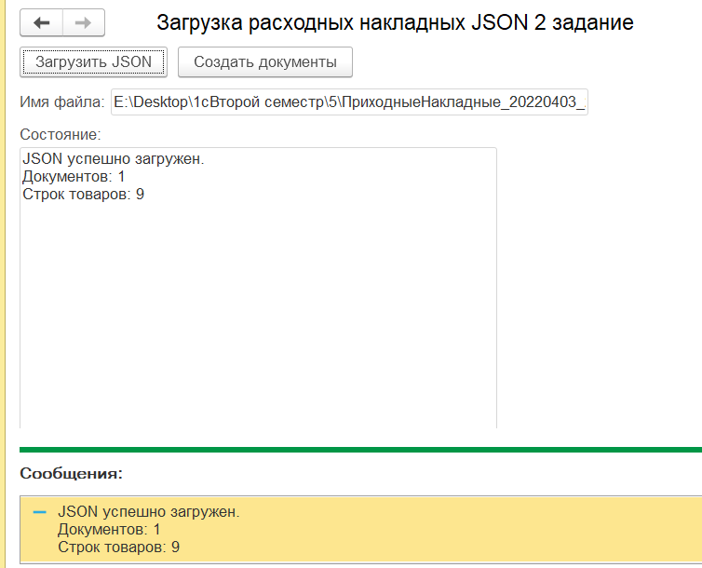
Рисунок 3 - Загрузка и разбор исходного JSON-файла
По команде «Создать документы» текстовые значения организации, контрагента, склада и номенклатуры сопоставляются с элементами текущей базы по наименованию. На основании данных JSON создан один новый документ «Расходная накладная». Платформа присвоила документу новый номер; документ записан без проведения.
Рисунок 4 - Результат создания расходной накладной
Открытие созданного документа подтвердило перенос покупателя, организации, склада, даты и всех девяти товарных строк. В заголовке формы отображается признак «не проведен», что соответствует условию задания.
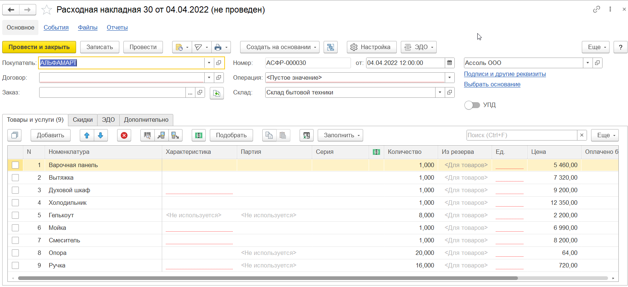
Рисунок 5 – Созданная расходная накладная без проведения

Задача 3. Синхронизация информационных баз УНФ
Для выполнения задания подготовлены две информационные базы УНФ: «Головной офис» и «Филиал». Обмен настроен через универсальный формат EnterpriseData с использованием локального каталога. Для баз назначены разные префиксы: «ГО» для головного офиса и «ФЛ» для филиала.
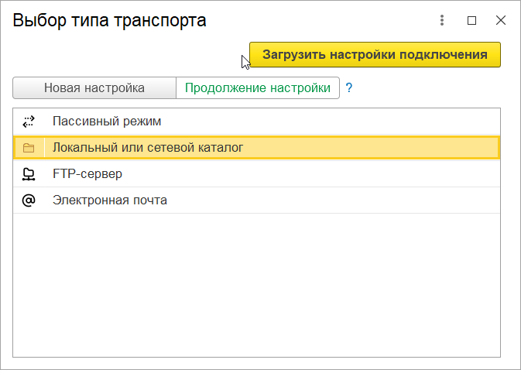
Рисунок 6 - Выбор локального каталога как транспорта обмена
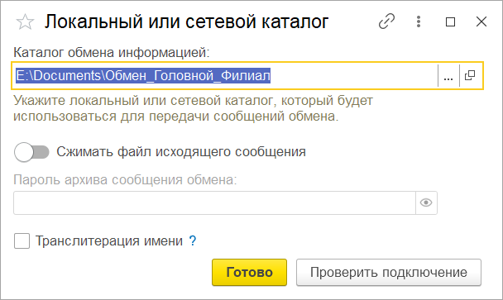
Рисунок 7 - Указание каталога обмена данными

В общих параметрах синхронизации заданы наименования информационных баз и корреспондентов. Разные префиксы исключают совпадение номеров документов и кодов справочников, созданных в разных базах.
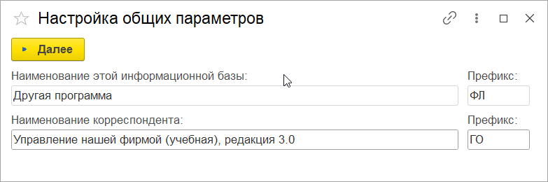
Рисунок 8 – Наименования баз и префиксы участников обмена
Правила отправки настроены так, чтобы нормативно-справочная информация, включая номенклатуру, передавалась из головного офиса в филиал, а документы филиала загружались в головной офис. Для проверки зарегистрированы изменения документов и справочника номенклатуры.
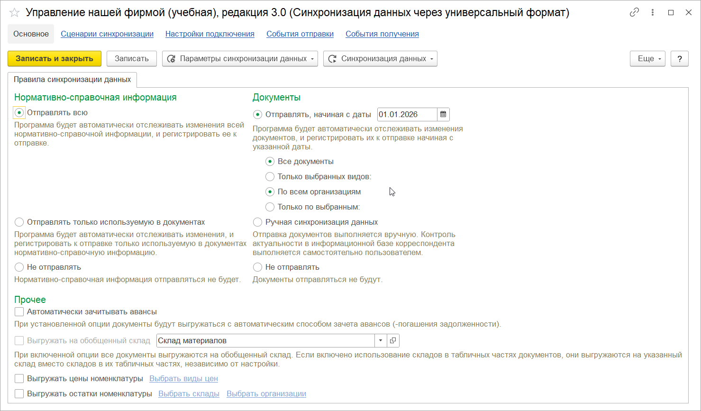
Рисунок 9 - Настройка правил синхронизации данных
Перед началом регулярного обмена выполнена первоначальная выгрузка данных для сопоставления объектов двух баз. Мастер последовательно сформировал пакет, показал ход выполнения и подтвердил успешное завершение.
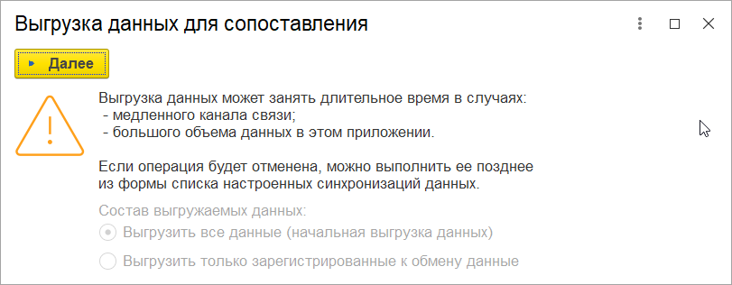
Рисунок 10 – Запуск первоначальной выгрузки для сопоставления
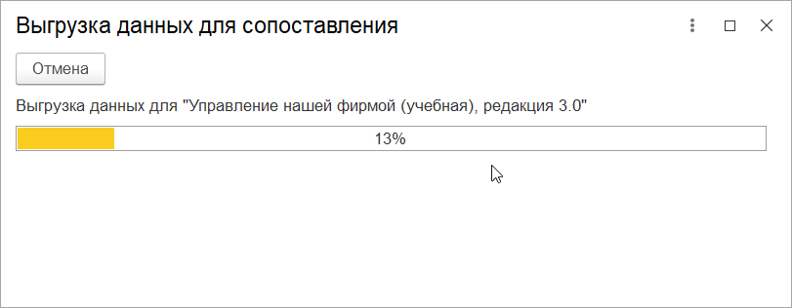
Рисунок 11 - Ход первоначальной выгрузки данных
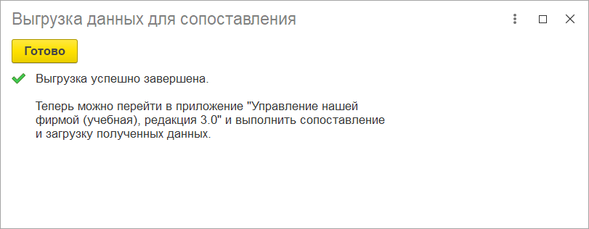
Рисунок 12 - Успешное завершение первоначальной выгрузки
После первоначального сопоставления выполнена рабочая синхронизация. В списках настроек отражены время отправки и получения пакетов. Созданные в филиале документы были получены головным офисом, а созданная в головном офисе номенклатура появилась в филиале.
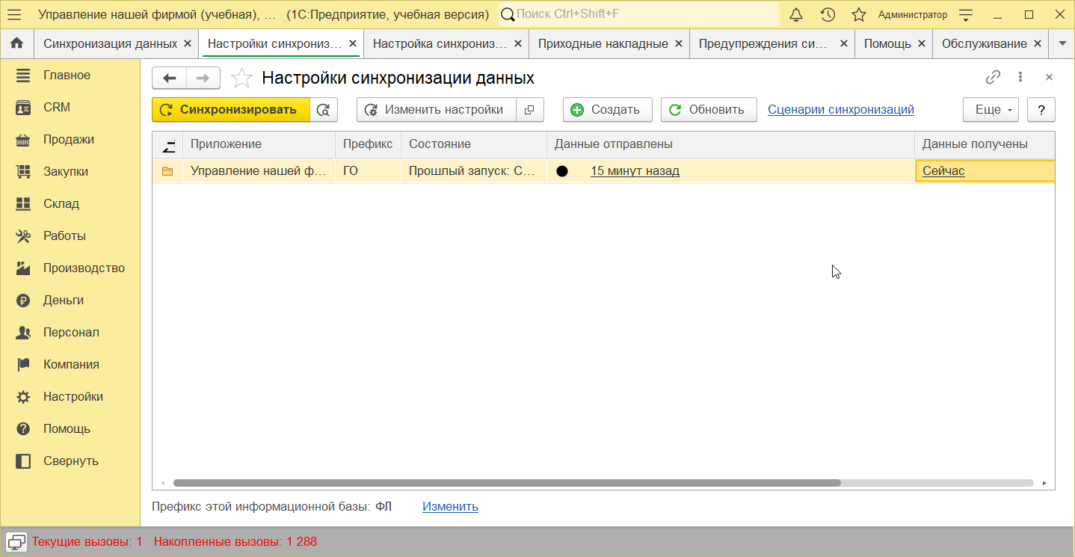
Рисунок 13 - Состояние обмена в информационной базе филиала
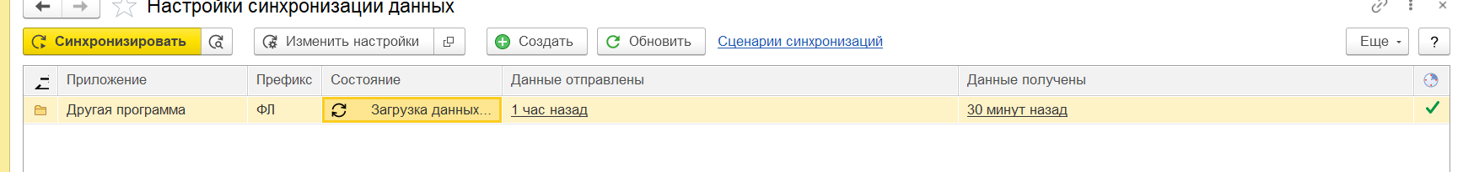
Рисунок 14 – Состояние обмена в информационной базе головного офиса
Результат подтверждает двустороннюю работу настроенного обмена при заданных направлениях передачи: документы передаются из филиала в головной офис, а нормативно-справочная информация – из головного офиса в филиал.

Задача 4. Загрузка контрагентов из Excel
Создана внешняя обработка «Загрузка контрагентов из Excel». Файл «Контрагенты.xlsx» передается во временное хранилище и читается средствами табличного документа. Для каждой строки извлекаются наименование и ИНН.
Перед созданием элемента выполняется поиск в справочнике «Контрагенты» по ИНН. Если запись уже существует, новая запись не создается, а информация о дубле включается в протокол. Контрольная загрузка создала двух контрагентов, обнаружила один повторный ИНН и завершилась без ошибок.
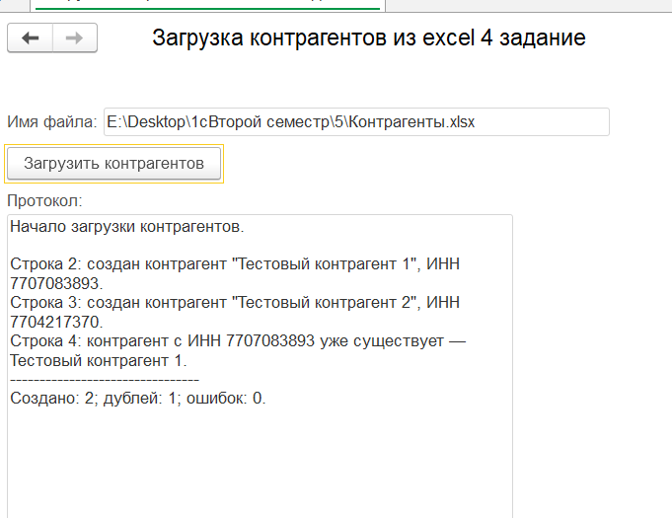
Рисунок 15 - Протокол загрузки контрагентов из Excel

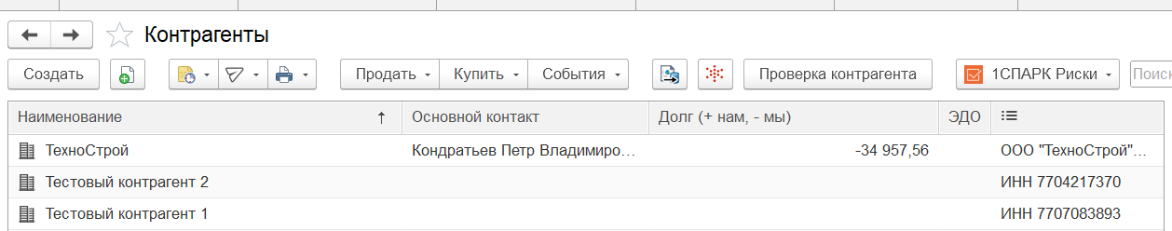 Рисунок 16 - Созданные элементы справочника «Контрагенты»

Задача 5. Выполнение HTTP GET запроса
В Mockoon создан локальный HTTP-маршрут GET с адресом «http://localhost:3000/test». Маршрут возвращает код состояния 200 и тело ответа в формате JSON с сообщением об успешном выполнении запроса.
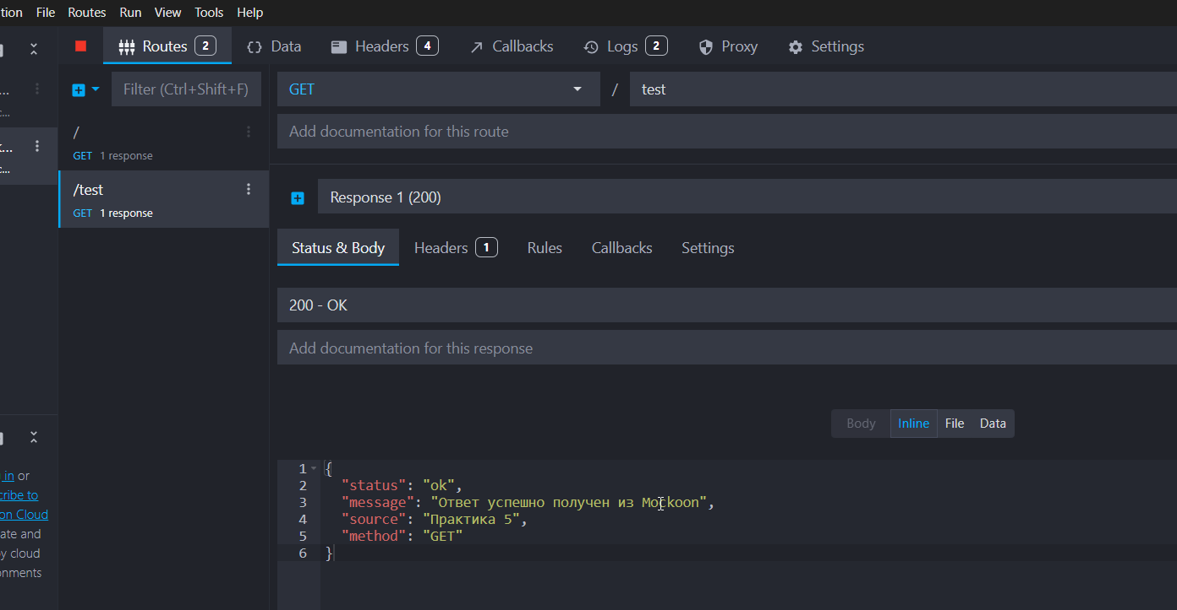
Рисунок 17 - Настройка GET-маршрута и ответа в Mockoon
Во внешней обработке пользователь вводит полный URL и нажимает кнопку «Выполнить GET». Адрес разбирается на протокол, хост, порт и путь, после чего создаются объекты HTTPСоединение и HTTPЗапрос. Полученные код состояния и тело ответа выводятся на форму.
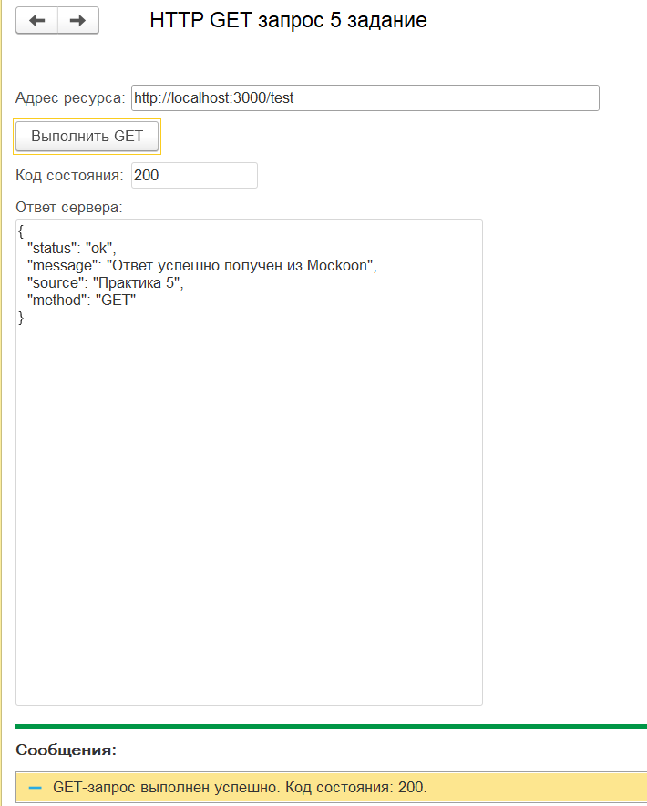
Рисунок 18 - Успешный HTTP GET запрос из 1С
Журнал Mockoon зарегистрировал обращение к пути «/test» методом GET. В заголовках запроса указан клиент «1C:Enterprise/8.5», а сервер вернул код 200. Это подтверждает, что ответ был получен через реальное HTTP-соединение, а не сформирован внутри обработки.
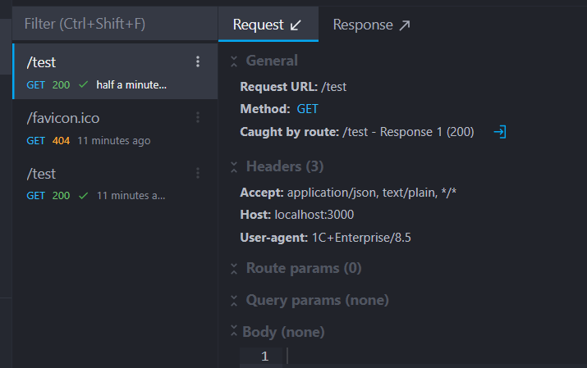
Рисунок 19 - Регистрация запроса от 1С в журнале Mockoon

ЗАКЛЮЧЕНИЕ
В ходе практической работы реализованы основные варианты интеграции 1С с внешними файлами, другой информационной базой и HTTP-ресурсом. Выполнена выгрузка приходных накладных в JSON с сохранением связи документов и товарных строк, а также обратная загрузка данных с созданием непроведенных расходных накладных.
Между головным офисом и филиалом настроена синхронизация через универсальный формат: документы передаются из филиала в головной офис, а номенклатура - в обратном направлении. Дополнительно реализована загрузка контрагентов из Excel с контролем дублей по ИНН.
Работа HTTP-клиента проверена с помощью Mockoon. Запрос из 1С поступил на локальный маршрут, был зарегистрирован сервером и завершился ответом с кодом 200. Все пять заданий выполнены и проверены в учебной конфигурации «1С:Управление нашей фирмой».
Работа выложена по ссылке:
https://github.com/Tenskay/VPK8_Kravchenko_S.A./tree/2_Semestr

